[几次更正后Bik还是反复质疑，北京协和医学院长聘教授论文被重点关注](https://mp.weixin.qq.com/s?__biz=MzkyODUyMDc5MQ==&mid=2247500777&idx=1&sn=1fbd09d694168d09a05ea315c449a4dc&chksm=c3cfda573b519121bf4559b4ee62f755318c719cbdf51e2ffc378aa24565339cb012b0b94041&scene=126&sessionid=1743959481)

[天眼学术](javascript:void(0);)2025-04-07 00:05:50湖南

《Frontiers in Pharmacology》2020 May 21:11:695.

doi: 10.3389/fphar.2020.00695

#1**Elisabeth M Bik**于2024年8月发表评论

更正，2020年10月23日：https://www.frontiersin.org/journals/pharmacology/articles/10.3389/fphar.2020.01312/full

在原始文章中，已发布的图3、5和7中存在错误。图3B、C、图5C、D和图7C中标记的符号“+”和“-”放错了位置。更正后的图3，5和7如下。作者对此错误表示歉意，并声明这不会以任何方式改变文章的科学结论。原始文章已更新。

#2**Elisabeth M Bik**于2025年4月发表评论

第二次更正，2024年7月18日：https://www.frontiersin.org/journals/pharmacology/articles/10.3389/fphar.2024.1451696/full

“在原始文章中，发表的图7中有一个错误。图7B中的β-actin蛋白带放错了位置。更正后的图7及其标题如下。

作者为这一错误道歉，并表示这不会以任何方式改变文章的科学结论。原始文章已经更新"

#3**Elisabeth M Bik**于2025年4月发表评论

**回复：更正1**：

以下是原始发布的图3A（左）和截至2020年10月的更正版本的比较。尽管更正的措辞表明图3B中只有+和-符号被更正，但图3A中的所有四个面板也被不同的照片所取代。

作者能否澄清一下？

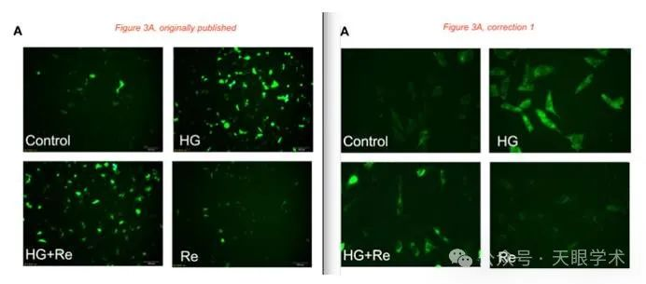

更正2：

这是最初发表的图7C（更正错误地提到了图7B**）——LaminB和b-Actin面板是相同的（红框）。

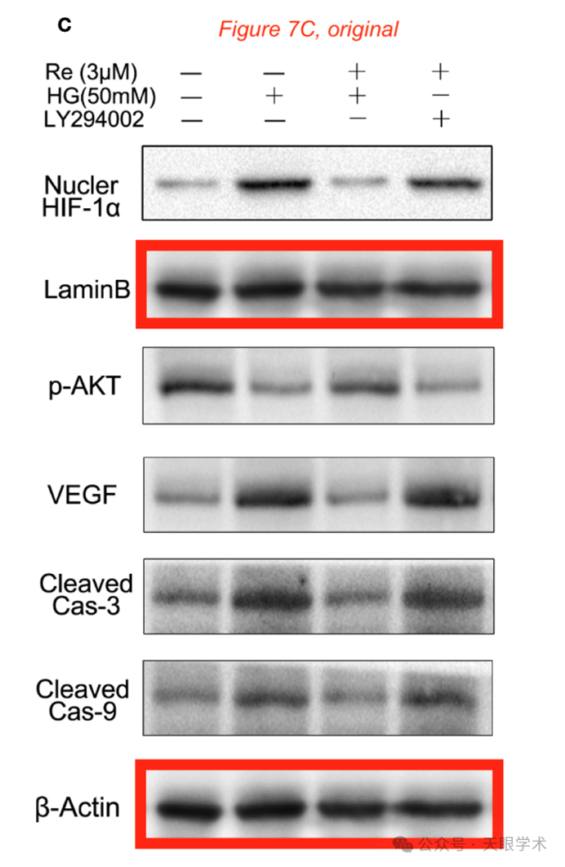

衔接：

https://pubmed.ncbi.nlm.nih.gov/32528282/

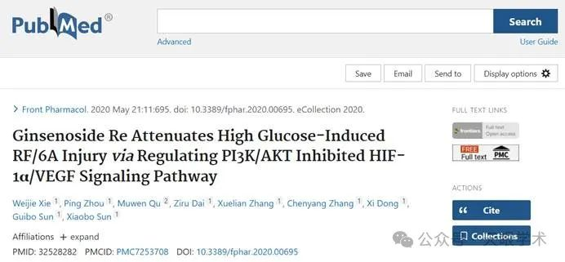

作者简介：

孙晓波，研究员，北京协和医学院长聘教授，博士研究生导师。“百千万人才工程”国家级人选，中医药传承与创新“百千万”人才工程（岐黄工程）岐黄学者，全国五一劳动奖章，北京市师德先锋，北京协和医学院优秀教师。中华中医药学会特聘副会长兼任中药资源学分会主任委员，中国中药协会特聘副会长兼任人参属药用植物研究发展专业委员会主任委员，国家中药材标准化与质量评估创新联盟常务副理事长，WHO传统医学合作中心（药用植物）主任。国家科技进步奖审评专家，国家重大专项评审专家，国家药典委员会委员。主要从事中药药效物质基础与作用机制研究及创新药物开发。主持或主要参加“973”、“863”、国家重大新药创制专项、“十五攻关”等40余项，新药研制30余项；发表SCI论文200余篇，入选2021“中国高被引学者”榜单；主编及副主编著作7部；授权专利18项，开发创新药及药物上市后再评价20余项，申请美国FDA注册2项；获国家科技进步二等奖1项，省部级一等奖3项、二等奖多项。构建基于中药复杂体系的创新药物研发技术平台，创建产学研一体化模式，将“整合药理学”思维、技术、方法应用于中药复方研究，快速辨识药效物质，深入系统阐述其作用机制及多成分多靶点生物效应的特色。主持或参加原1类、2类、3类新药开发15项，获新药证书7项，临床批件11项。

评论衔接：

https://pubpeer.com/publications/CE9CF797B2E906D34EEC142BE922D6#0

免责声明：

本报道中的信息均来源于学术网站及已公开资料，我们对其准确性及完整性不做任何保证。如果有任何纰漏或不实之处，请通过QQ 642007239与我们联系。